Baptême 4X4
Découvrez les sensations du sport Tout Terrain synonyme d’aventure et d’émotions à bord d’un 4x4 Nissan Patrol ou Mitsubishi Pajero piloté par un instructeur diplômé.
De 20 à 45mn de montées, descentes, dévers, ornières, bourbiers ou gués sur des terrains conçus pour les manœuvres techniques telles que le transfert de charge, les croisements de ponts et la recherche d’adhérence.

6 sites privés en France :
- I.D.F. : Limours (91) - à 30mn au sud-ouest de Paris,
- SUD OUEST : Vers (46) à 20mn à l’est de Cahors
- NORD EST : Bourguignons (10) à 30 mn au sud-est de Troyes.
- RHONE ALPES : LYON (69) au nord de Lyon
- SUD EST : Beynes (04), 20 kms au sud-Ouest de Digne les Bains (04)
- OUEST : Corcoué sur Logne (44) à 45mn au sud de Nantes
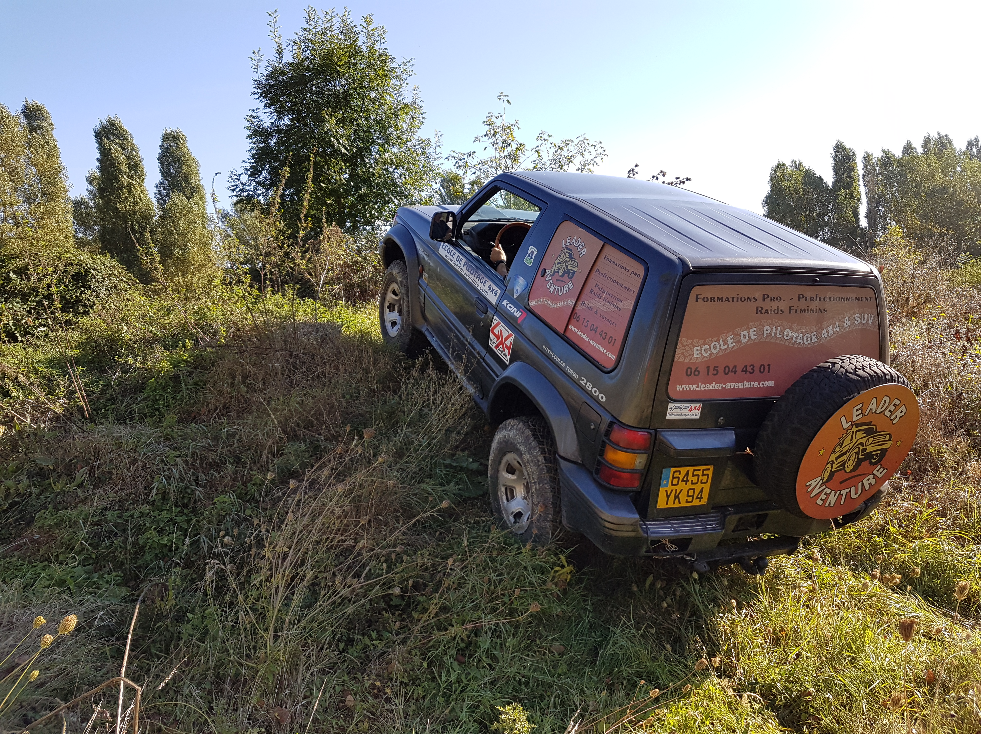
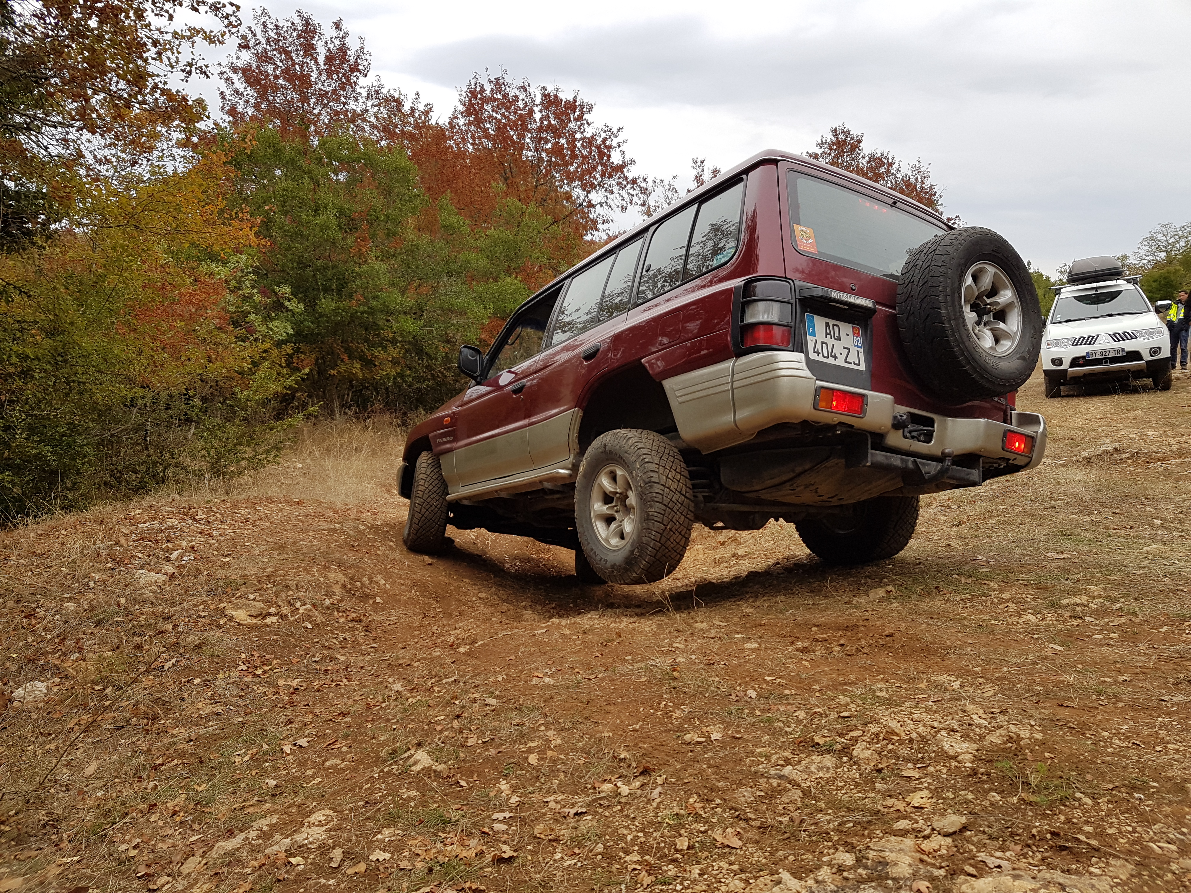

LEADER AVENTURE 8, rue d’Estienne d’Orves - 94048 CRETEIL Cedex GSM : 06 15 04 43 01 http://www.leader-aventure.com E.U.R.L. au capital de 7622.45 € Siret : B 424 612 174 00013

Calendrier :

Limours (91) | Cahors (46) | Troyes (10)
De septembre à juin | De mars à mi-novembre | De septembre à juin

Nos tarifs :

Baptême 20 mn | Baptême 45 mn  15mn de baptême + 30mn de conduite
65,00 € TTC par personne  Maximum 3 personnes par baptême | 115,00 € TTC par personne  Maximum 1 personne par baptême
Accompagnateurs
40,00 € TTC par personne | 50,00 € TTC par personne

Nos tarifs comprennent :
  - La location du site
  - la mise à disposition de 4x4 : Nissan, Toyota, Land Rover, Mitsubishi, Suzuki en fonction du site et de la formule
  - l’encadrement par les moniteurs
  - l’assurance responsabilité civile et individuelle accident

LEADER AVENTURE 8, rue d’Estienne d’Orves - 94048 CRETEIL Cedex GSM : 06 15 04 43 01 http://www.leader-aventure.com E.U.R.L. au capital de 7622.45 € Siret : B 424 612 174 00013

